Z A P I S N I K

41. sjednice Vijeća Mjesnog odbora Folnegovićevo Naselje održane 23. listopada 2024.
u prostorijama Mjesnog odbora Folnegovićevo naselje, Joze Laurenčića 8B s početkom u 18:00 sati

Nazočni članovi Vijeća: Frane Čavka, Hrabren Dobrotić, Andrea Jelić, Dalibor Kiseljak, Nikolina Krešo, Mateo Perko i Bojana Stajčić

Nenazočni članovi Vijeća: /

Gosti: Dario Jurković

Predsjednica konstatira da je nazočno 7 od ukupno 7 članova Vijeća i otvara 41. sjednicu Vijeća Mjesnog odbora.

Vijeće jednoglasno, bez primjedbi, prihvaća tekst Zapisnika 40. sjednice održane 18. rujna 2024.

Na prijedlog predsjednice Vijeće jednoglasno utvrđuje

D N E V N I R E D
- Molba gospodina Jurkovića o sanaciji asfalta u Benešićevoj
- Rebalans Plana potreba za 2024. godinu
- Aktualna komunalna problematika
- Razno: izvješća , pitanja i prijedlozi

Ad 1. Molba gospodina Jurkovića
Na sjednicu je kao gost došao gospodin Dario Jurković koji adresira Vijeće s prijedlogom o sanaciji asfaltne podloge u zadnjem redu garaža u Benešićevoj ulici (vidljivo na fotografiji dolje). Zbog raspucanog asfalta, zaraslog raslinja te korova koji probija kroz asfalt, korisnicima je otežan pristup garažama, kao i otvaranje vrata garaža.
Vijećnik Frane Čavka nadodaje da na toj cesti nema šahta, prema tome nema ni otjecanja vode te da je na sva tri reda garaža potrebno postaviti slivnike za otjecanje oborinskih voda.
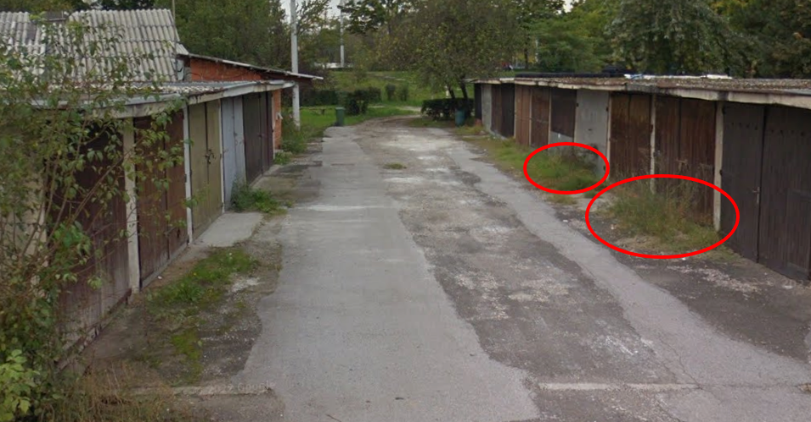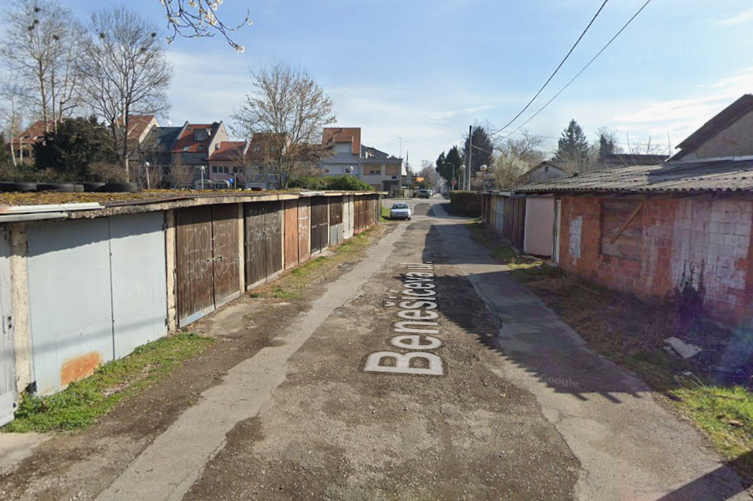
VMO nakon rasprave jednoglasno donosi

ZAKLJUČAK
O rješavanju aktualne komunalne problematike

Vijeće Mjesnog odbora Folnegovićevo Naselje, temeljem prijedloga D. J. predlaže Vijeću Gradske četvrti da u prioritete asfalterskog programa za 2025. godinu uvrsti

1. sanaciju asfalta kod garaža na Benešićevoj ulici, konkretno k. č. 1794/39, k. o. Žitnjak. (Prilikom sanacije važno je obratiti pozornost i na uklanjanje suvišnog raslinja ispred ulaza u garaže i neposredno uz njih te na postavljanje slivnika za oborinske vode.
2. stručni izvid u svrhu postavljanje slivnika za oborinske vode i kod garaža u istoj ulici na k. č. 1794/40.
Ovaj zaključak dostavit će se Vijeću Gradske četvrti Peščenica-Žitnjak na daljnje postupanje.

Ad 2. Rebalans Plana potreba za 2024. godinu

Od dosadašnjih financija iz Plana potreba MO Folnegovićevo naselje ostalo je:

Dan kulture na Folki (neiskorišteni iznosi)
- DJ - 150,00 €
- Oglašavanje na društvenim mrežama - 140,00 €
Druženje sa sv. Nikolom (6. 12. 2024.)
- Oglašavanje na društvenim mrežama - 400,00 €
- Sveti Nikola + Krampus - 1000,00 €

VMO prema naputku nadležnog gradskog ureda predlaže za rebalans stavke: DJ i oglašavanje na društvenim mrežama (oba događaja) te jednoglasno donosi

ZAKLJUČAK
o rebalansu Plana potreba MO Folnegovićevo naselje za 2024. godinu u ukupnom iznosu od 690,00 €.
Taj iznos se prenamjenjuje za sljedeću stavku:
Naziv aktivnosti | Druženje sa sv. Nikolom
Količina | Roba/Usluga/Rad | Cijena | Napomena
1 | Radionica poklona djecu | 690,00 € | U suradnji s Teatrom Poco Loco, pripremit će se pokloni, koje će sv. Nikola podijeliti djeci nakon predstave.

Ad. 3. Aktualna komunalna problematika

Predsjednica Vijeća Nikolina Krešo informira ostale o predmetima rasprave:

- Molba za postavljanjem prometne signalizacije (smjerokaza) i košarica za otpad
Vijećnici su dobili materijale na razmatranje. Veterinarska praksa Stelar d. o. o. moli postavljanje prometne signalizacije – smjerokaza s natpisom „veterinarska praksa“, kao i košarica za sitni otpad, odnosno zbrinjavanje životinjskih fekalija.
Lokacija koja se traži je na križanju Ul. D. Duića i Grada Chicaga, što ne pripada MO Folnegovićevo naselje, ali su vijećnici ipak suglasni s prijedlogom.

- Ulica Milke Trnine 9 – molba za čišćenje kanalizacije
Vijećnici su dobili materijale na razmatranje. Gospodin Mirko Šuša, predstavnik suvlasnika stanara Milke Trnine k. br. 9 poslao je e-mail s molbom VMO za čišćenje kanalizacije glavne prometnice M. Trnine od k. br. 9 do 17, nakon što hitne intervencije nisu očistile kanalizaciju nakon opetovanih poziva.
VMO će formirati zahtjev za čišćenjem i proslijediti ga Čistoći.

AD. 4. Razno: izvješća, pitanja i prijedlozi

Predsjednica Vijeća Nikolina Krešo ističe da su za ovu sjednicu dobili slijedeće informacije:

- Uspostava pješačkog prijelaza u ulici M. Trnine kod k. br. 13
VMO je dobilo Rješenje od nadležnog Gradskog ureda, kojim se određuje uspostava pješačkog prijelaza H19 te postava prometnih znakova C02 „obilježen pješački prijelaz“ u Ul. M. Trnine kod k. br. 13, sukladno situaciji na slici niže.
Određuje se uspostava isprekidane crte zaustavljanja H15 te izmještanje postojećeg prometnog znaka B01 „raskrižje s cestom s prednošću prolaska“ na novu lokaciju u Ul. M. Trnine, južnije od k. br. 13 prema raskrižju, sukladno situaciji na slici niže.

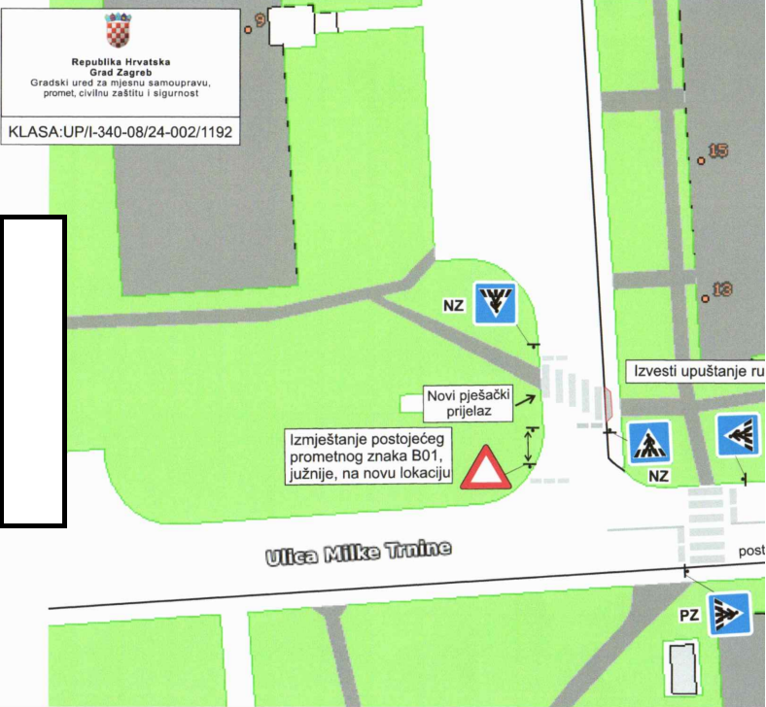

- Rješenje sektora za promet o postavi elastičnih zaštitnih stupića
Od nadležnog Gradskog ureda, VMO je dobilo Rješenje o postavi elastičnih zaštitnih stupića na horizontalnoj prometnoj signalizaciji H50 „crte usmjeravanja“ na Sachsovoj ulici kod k. br. 5 (DV M. Sachsa), prema slici dolje.
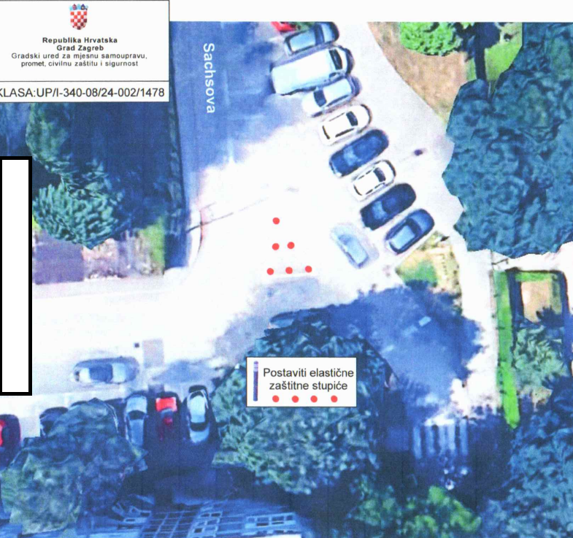

Određuje se postava zaštitnih stupića tip „Zagreb“ na nogostupu u Ulici J. Rakuše kod raskrižja s Ul. J. Laurenčića i kod raskrižja s Ul. D. Dujšina, kako je prikazano na slici niže.
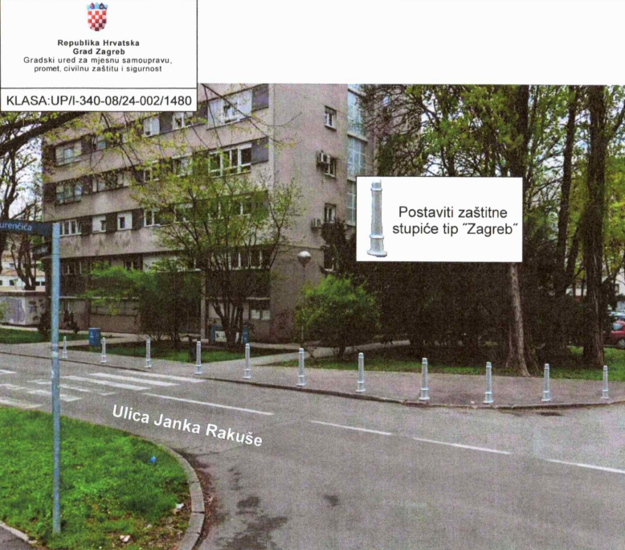
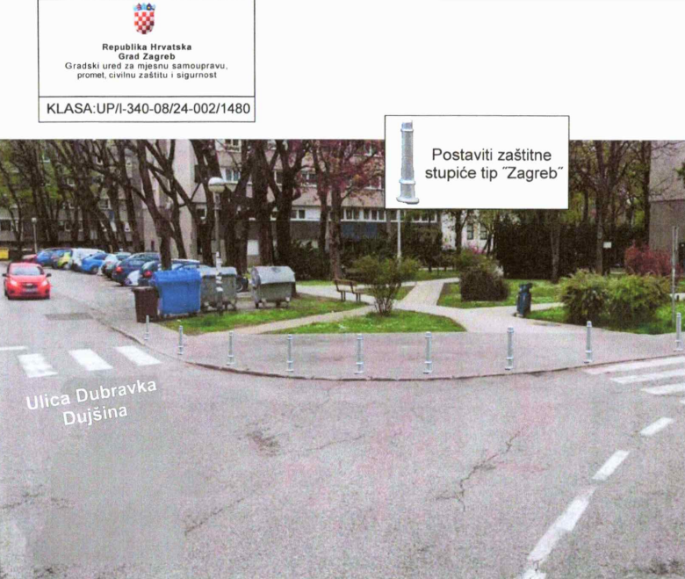

Predsjednica Vijeća informira ostale o tijeku radova na obnovi dvorane i školskog igrališta OŠ Lovre pl. Matačića , kao i interesu o mogućnosti organizacije OPG tržnice u prostoru MS

- Uređivanje školske dvorane i školskog igrališta OŠ Lovre pl. Matačića
U tijeku su radovi na obnovi školskog igrališta koji su zbog čišćenja slivnika produženi te se predviđa završetak radova krajem 2024. godine. Istovremeno, u tijeku je sanacija toplinske izolacije, stolarije i drugih dijelova škole, kao i sportske dvorane.
U sklopu sanacije toplinske izolacije i obnove fasade dijelova škole, predsjednica vijeća Nikolina Krešo predlaže potencijalno suradnju s umjetnicima koji bi oslikali muralima zidove škole, moguće i kroz Plan potreba za iduću godinu. Konkretno, predlaže se suradnja s umjetnicom M.Š. koja je do sada surađivala s MO Petar Zrinski, bolnicama i zatvorima, oslikavajući murale, a javila se s mailom za otvorenu suradnju i kroz projekt Plana potreba MO-a.

- OPG tržnica
VMO dobilo je od gospodina Nenada Kirića upit o mogućnosti organizaciji OPG tržnice u prostoru MS subotom od 08:00 do 12:00. VMO je zainteresirano za ovaj projekt u prostorima MS bilo Folnegovićevo naselje, bilo Janko Matko. Treba najprije provjeriti uvjete i mogućnosti čišćenja i priređivanja prostora za takav događaj pa će vijeća donijeti daljnje odluke.

Vijećnik Frane Čavka izvještava vijeće o slaboj vidljivosti prometne signalizacije koji se odnosi na
znaka STOP na Laurenčićevoj ulici u smjeru zapada na križanju s Rakušinom, o čemu će VMO izvijestiti nadležni Gradski ured. Također moli za intervenciju komunalnog redara vezano uz nekoliko vozila u blizini te lokacije, što će također biti prijavljeno.

Potpredsjednik Vijeća Hrabren Dobrotić izvještava Vijeće o inicijativi gospođe Ozane Iveković i nekolicine umirovljenika za pokretanje programa vježbi za umirovljenike u prostorima MS. Vježbe bi trebala voditi licencirana trenerica ili trener, a VMO će o tome najprije razgovarati s Gordanom Lovnički-Puhmajer, koja već u prostoru vodi vježbe za djevojčice (Chearleading klub Zagreb) i žene različitih uzrasta.

Vijećnik Frane Čavka postavlja pitanje postoji li nadzor Čistoće o izvršenju obaveza te službe. Građani pokušavaju usmjeriti molbe za izvršenje određenih radnji izravno radnicima Čistoće, koji su već na terenu, koji ih redovno odbijaju, jer obavljaju obaveze prema nalozima same Čistoće i ne izlaze iz okvira tih naloga na licu mjesta.
VMO želi ovim putem uputiti građane da sve poteškoće sa Čistoćom, Zrinjevcem i drugim gradskim službama upućuju ili preko funkcije e-redar u mobilnoj aplikaciji MojZagreb ili e-mailom/pozivom službi za korisnike spomenutih gradskih službi ili vijećnicima MO na e-mail mo_folnegovicevo@zagreb.hr.

Predsjednica Vijeća , nadalje informira ostale i o Održavanju predstave Teatara Poco Loco - Čudesne stranice male Danice u prostorijama MO Folnegovićevo naselje – velika dvorana kao i interesu nabave i postavljanja automatskog defibrilatora u naselje.

U suradnji s MO Janko Matko, MO Folnegovićevo naselje u prostorijama velike dvorane i male dvorane provesti će gostovanje kroz program Plana potreba kulturni sadržaj za manju djecu (od 5 godina) dječju predstavu Čudesne stranice male Danice. Karte će biti dostupne u printanom obliku i moguće ih je preuzeti u gradskoj knjižnici u kvartu. Ulaz isključivo s ulaznicom, zbog prostornog kapaciteta ograničen na 80 karata, no kroz provedbu prve dječje predstave u prostorijama MO, sagledat će se mogućnosti da se za iduću predstavu koja će se održati za Svetog Nikolu, podigne broj karata.

VMO je zaprimilo ponudu za automatski defibrilator tvrtke Schiller te će razmotriti njegovu nabavu i lokaciju postavljanja.

Budući da više nema pitanja i prijedloga, ovime je dnevni red iscrpljen.
Predsjednica VMO završava sjednicu u 19:30 sati.

Zapisnik sastavili Hrabren Dobrotić i Nikolina Krešo.

KLASA: 024-08/24-003/2112
UR-BROJ: 251-13-11-11/003-24-2
Zagreb, 23. listopada. 2024.

Predsjednica
Vijeća Mjesnog odbora Folnegovićevo naselje
Nikolina Krešo

